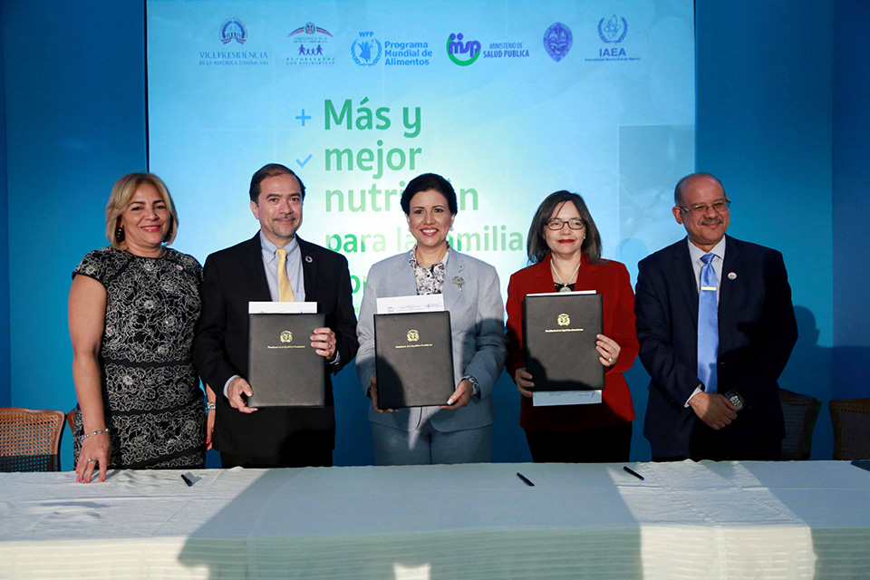
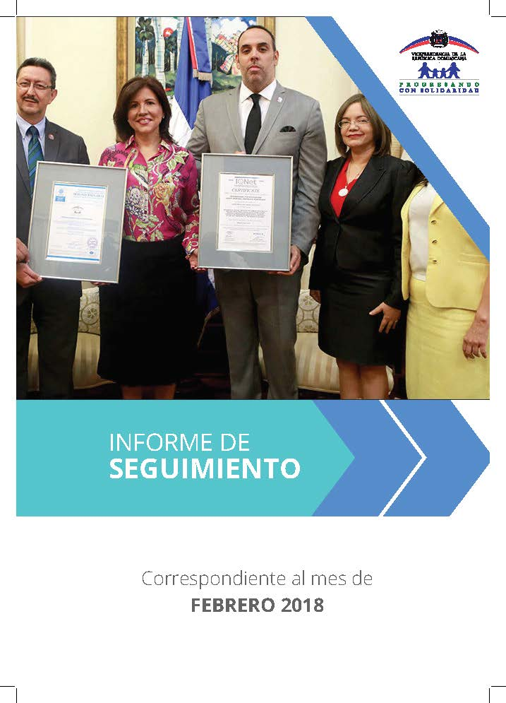

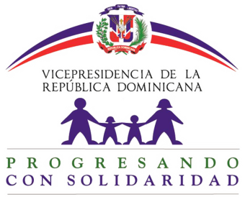
Siglas usadas frecuentemente en el informe:
Correspondiente al mes de
ABRIL 2018
BEEP Bono Educativo Estudio Progreso
BID Banco Interamericano de Desarrollo
BM Banco Mundial
BPB Bebé Piénsalo Bien
CCPP Centros de Capacitación y Producción Progresando
CEP Comer es Primero
CTC Centros Tecnológicos Comunitarios
CTRIS Comités Técnicos Regionales Inter Sectoriales
DVI Dirección de Vinculación Interinstitucional
FMI Fondo Monetario Internacional
GCPS Gabinete de Coordinación de Políticas Sociales
ILAE Incentivo a la Asistencia Escolar
NNA Niños, niñas y adolescentes
PNUD Programa de las Naciones Unidas para el Desarrollo
PROSOLI Progresando con Solidaridad
RC Reportes Comunitarios
SIPS Sistema de información Progresando con Solidaridad
TI Tecnologías de la Información
Tics Tecnologías de la Información y la Comunicación

Contenido
INTRODUCCIÓN 4
RESULTADOS DE LAS INTERVENCIONES DE PROGRESANDO CON SOLIDARIDAD 5
A. TRANSFERENCIAS MONETARIAS CONDICIONADAS (TMC) 5
B. ACOMPAÑAMIENTO SOCIOEDUCATIVO 9
- VISITAS DOMICILIARIAS 9
- ESCUELAS DE FAMILIAS 10
RESULTADOS POR COMPONENTES SEGÚN COMPONENTES DE INTERVENCIÓN 12
1. IDENTIFICACIÓN 12
2. SALUD INTEGRAL 12
3. SEGURIDAD ALIMENTARIA, NUTRICIÓN Y GENERACIÓN DE INGRESOS 13
4. FORMACIÓN HUMANA Y CONCIENCIA CIUDADANA 16
HABITABILIDAD Y PROTECCIÓN DEL MEDIO AMBIENTE 19
ACCESO A LAS TIC’s 19
EJECUCIÓN POR ÁREA AL MES DE MARZO 2018 20
CONSOLIDADO DE ACTIVIDADES REALIZADAS EN MARZO 2018 22
VIAJES REPORTADOS POR LOS PRINCIPALES FUNCIONARIOS DE LA INSTITUCIÓN 44

INTRODUCCIÓN

Este documento presenta los resultados alcanzados durante el mes de abril, el primer mes del segundo trimestre del 2018, ejecutados por las áreas operativas y de apoyo del Programa Progresando con Solidaridad. Las acciones realizadas tuvieron como marco de referencia los marcos estratégicos y operativos del programa durante el periodo anteriormente citado. Ha sido desarrollado en base a las informaciones del Sistema de Información Progresando con Solidaridad (SIPS), así como por los informes remitidos por los Directores, Encargados de área y Directores Regionales.
La ejecución fue realizada en función de los objetivos institucionales, tomando como fundamento las principales actividades y tareas ejecutadas por cada dirección y departamento de Progresando con Solidaridad. Estas actividades están alineadas a los Ejes Estratégicos definidos: "Mitigar la pobreza y aumentar el bienestar de las familias pobres de la República Dominicana" y "Fortalecimiento Institucional"; a través de los componentes: Transferencia, Acompañamiento Socio-Educativo, Identificación, Educación, Salud Integral, Seguridad Alimentaria y Generación de Ingresos, Formación Humana y Conciencia Ciudadana, Habitabilidad y Protección del Medio Ambiente, Acceso a la Tecnología de la Información y la Capacitación y Fortalecimiento Institucional de Progresando con Solidaridad, de igual forma que las acciones ejecutadas por las Direcciones Regionales.

RESULTADOS DE LAS INTERVENCIONES DE PROGRESANDO CON SOLIDARIDAD

TRANSFERENCIAS MONETARIAS CONDICIONADAS (TMC)
Indicador de Producto:
870,000 familias en pobreza extrema y moderada reciben la TMC Comer es Primero (CeP) para la compra de alimentos básicos.

En el mes de abril del año corriente 825,340 familias participantes recibieron la transferencia Comer es Primero, alcanzando un 95% de la meta programada.

Tabla 1. Familias que recibieron la TMC Comer es Primero por mes en el Segundo Trimestre 2018.
Abril | Mayo | Junio
825,340 | n/d | n/d

Las familias que reciben el beneficio de Comer es Primero en el mes de marzo están distribuidas geográficamente de la siguiente manera:
Tabla 2. Familias que recibieron la TMC Comer es Primero en el mes de abril por provincia
Provincia | Beneficiarios | Monto transferido en RD$
Azua | 29,263 | $26,049,125.00
Bahoruco | 13,286 | $12,094,075.00
Barahona | 27,003 | $24,323,225.00
Dajabón | 8,749 | $7,217,925.00
Distrito Nacional | 64,777 | $57,098,700.00
Duarte | 38,486 | $31,750,950.00
El Seibo | 11,228 | $9,935,100.00
Elías Piña | 8,910 | $8,158,725.00
Espaillat | 23,000 | $18,975,000.00
Hato Mayor | 12,791 | $10,552,575.00
Hermanas Mirabal | 10,751 | $8,869,575.00
Independencia | 6,359 | $5,724,450.00
La Altagracia | 16,593 | $13,689,225.00
La Romana | 23,345 | $19,259,625.00
La Vega | 36,271 | $29,923,575.00
Maria Trinidad Sanchez | 17,896 | $14,764,200.00
Monseñor Nouel | 11,737 | $9,683,025.00
Monte Cristi | 14,507 | $12,466,500.00
Monte Plata | 27,399 | $24,616,500.00
Pedernales | 3,905 | $3,440,200.00
Peravia | 13,230 | $10,914,750.00
Puerto Plata | 23,889 | $19,708,425.00
Samaná | 11,729 | $9,676,425.00
San Cristóbal | 48,540 | $42,532,425.00
San Jose De Ocoa | 9,598 | $7,918,350.00
San Juan | 39,316 | $35,329,675.00
San Pedro De Macorís | 31,561 | $26,037,825.00
Sanchez Ramirez | 17,897 | $14,765,025.00
Santiago | 64,644 | $56,049,575.00
Santiago Rodriguez | 7,801 | $6,435,825.00
Santo Domingo | 133,144 | $116,686,825.00
Valverde | 17,735 | $14,631,375.00
TOTAL | 825,340 | $709,278,775.00

Los subsidios focalizados son dos: “Bono Gas” y “Bono Luz”.
- Bono Gas Hogar: Consiste en una ayuda de RD$228.00 mensuales adicionales, a los hogares pobres y de clase media baja para la compra del Gas Licuado de Petróleo (GLP) a fin que puedan cocinar sus alimentos, sin que para ello medie obligación alguna.
Indicador de Producto:
967,000 hogares reciben el subsidio al Gas Licuado de Petróleo (GLP) para uso doméstico

Durante el mes de marzo 952,738 familias beneficiarias recibieron el Bonogas Hogar, para una ejecución de 98.5%.

Tabla 3. Cantidad de Familias que recibieron el Subsidio Focalizado Bonogas Hogar por durante el segundo trimestre 2018
Abril | Mayo | Junio
952,738 | n/d | n/d

Tabla 4. Cantidad de Familias que recibieron el Subsidio Focalizado Bonogas Hogar durante el mes de abril por Provincia
Provincia | Beneficiarios | Monto transferido en RD$
Azua | 31,691 | $7,225,548.00
Bahoruco | 14,293 | $3,258,804.00
Barahona | 29,338 | $6,689,064.00
Dajabón | 9,850 | $2,245,800.00
Distrito Nacional | 78,226 | $17,835,528.00
Duarte | 44,237 | $10,086,036.00
El Seibo | 12,141 | $2,768,148.00
Elías Piña | 9,408 | $2,145,024.00
Espaillat | 25,564 | $5,828,592.00
Hato Mayor | 14,272 | $3,254,016.00
Hermanas Mirabal | 12,285 | $2,800,980.00
Independencia | 6,876 | $1,567,728.00
La Altagracia | 18,424 | $4,200,672.00
La Romana | 25,892 | $5,903,376.00
La Vega | 42,552 | $9,701,856.00
Maria Trinidad Sanchez | 19,996 | $4,559,088.00
Monseñor Nouel | 13,840 | $3,155,520.00
Monte Cristi | 16,216 | $3,697,248.00
Monte Plata | 29,881 | $6,812,868.00
Pedernales | 4,245 | $967,860.00
Peravia | 18,404 | $4,196,112.00
Puerto Plata | 27,117 | $6,182,676.00
Samaná | 13,128 | $2,993,184.00
San Cristóbal | 58,612 | $13,363,536.00
San Jose De Ocoa | 10,365 | $2,363,220.00
San Juan | 42,135 | $9,606,780.00
San Pedro De Macorís | 36,658 | $8,358,024.00
Sanchez Ramirez | 20,112 | $4,585,536.00
Santiago | 75,275 | $17,162,700.00
Santiago Rodriguez | 8,688 | $1,980,864.00
Santo Domingo | 163,070 | $37,179,960.00
Valverde | 19,947 | $4,547,916.00
Totales | 952,738 | $217,224,264.00

- Bono Luz: Esta subvención está orientada a auxiliar a familias de escasos recursos económicos en el pago del servicio eléctrico. El rango de ayuda social se encuentra entre los RD$4.44 a RD$444.00 pesos mensuales.

Indicador de Producto:
460,000 familias reciben el subsidio a la electricidad Bono-Luz

Durante el mes de abril 449,672 familias beneficiarias recibieron Subsidio Bono Luz, para una ejecución de 98%.

Tabla 5. Cantidad de Familias que recibieron el Subsidio Focalizado Bonoluz por durante el segundo trimestre 2018.
Abril | Mayo | Junio
449,672 | n/d | n/d

Tabla 6. Familias que recibieron el Subsidio Focalizado Bonoluz por en el mes de abril, por provincia
Provincia | Beneficiarios | Monto transferido en RD$
Azua | 8,757 | $2,916,977.88
Bahoruco | 6,604 | $2,497,744.20
Barahona | 14,881 | $5,305,835.52
Dajabón | 5,140 | $2,277,231.60
Distrito Nacional | 40,801 | $14,769,704.40
Duarte | 23,387 | $10,154,746.20
El Seibo | 4,443 | $1,826,105.40
Elías Piña | 5,260 | $2,001,156.84
Espaillat | 10,754 | $4,728,129.36
Hato Mayor | 6,739 | $2,797,408.68
Hermanas Mirabal | 4,713 | $2,085,050.64
Independencia | 3,833 | $1,474,062.24
La Altagracia | 8,354 | $2,972,695.44
La Romana | 13,110 | $4,434,365.64
La Vega | 23,952 | $10,367,804.04
Maria Trinidad Sanchez | 9,429 | $4,129,191.12
Monseñor Nouel | 7,259 | $3,181,251.12
Monte Cristi | 8,253 | $3,659,408.04
Monte Plata | 17,515 | $5,629,564.80
Pedernales | 1,232 | $503,251.80
Peravia | 7,260 | $2,675,406.36
Puerto Plata | 12,320 | $5,270,222.28
Samaná | 3,926 | $1,735,311.84
San Cristóbal | 21,046 | $7,650,723.84
San Jose De Ocoa | 2,195 | $913,800.84
San Juan | 25,565 | $9,677,237.52
San Pedro De Macorís | 22,247 | $7,003,855.80
Sanchez Ramirez | 9,140 | $4,026,112.08
Santiago | 27,654 | $11,856,327.36
Santiago Rodriguez | 3,999 | $1,773,229.44
Santo Domingo | 77,802 | $27,017,728.56
Valverde | 12,102 | $5,368,355.16
Totales | 449,672 | $172,679,996.04

Indicador de Producto:
244,000 hogares con estudiantes entre 5 y 21 años reciben el Incentivo a la Asistencia Escolar (ILAE)

En el mes de abril 228,164 estudiantes miembros de hogares participantes en el Programa Progresando con Solidaridad cuya matriculación y asistencia fue verificada recibieron el Incentivo a la Asistencia Escolar (ILAE). Esto se traduce en un 93.5% de cumplimiento de la meta establecida.

Tabla 7. Familias que recibieron el Incentivo a la Asistencia Escolar ILAE, por provincia
Provincia | Beneficiarios | Monto transferido en RD$
Azua | 8,118 | $5,428,500.00
Bahoruco | 3,293 | $2,167,500.00
Barahona | 9,273 | $6,177,600.00
Dajabón | 2,098 | $1,380,600.00
Distrito Nacional | 18,862 | $12,262,500.00
Duarte | 8,809 | $5,767,500.00
El Seibo | 3,405 | $2,289,900.00
Elías Piña | 2,034 | $1,349,100.00
Espaillat | 5,516 | $3,607,800.00
Hato Mayor | 4,088 | $2,677,800.00
Hermanas Mirabal | 2,636 | $1,741,800.00
Independencia | 2,041 | $1,359,300.00
La Altagracia | 5,355 | $3,491,400.00
La Romana | 6,559 | $4,353,000.00
La Vega | 10,581 | $6,999,300.00
Maria Trinidad Sanchez | 3,167 | $2,054,100.00
Monseñor Nouel | 3,901 | $2,626,800.00
Monte Cristi | 3,289 | $2,117,700.00
Monte Plata | 7,413 | $5,019,300.00
Pedernales | 1,369 | $927,300.00
Peravia | 4,603 | $3,045,900.00
Puerto Plata | 5,025 | $3,304,800.00
Samaná | 3,601 | $2,383,500.00
San Cristóbal | 13,300 | $8,959,500.00
San Jose De Ocoa | 2,512 | $1,656,600.00
San Juan | 9,057 | $5,971,200.00
San Pedro De Macorís | 10,069 | $6,660,900.00
Sanchez Ramirez | 5,323 | $3,606,900.00
Santiago | 14,649 | $9,546,300.00
Santiago Rodriguez | 1,638 | $1,082,400.00
Santo Domingo | 41,443 | $27,420,300.00
Valverde | 5,137 | $3,410,100.00
Totales | 228,164 | $150,847,200.00

Indicador de Producto:
135,000 hogares con estudiantes entre 5 y 21 años reciben el Bono Escolar Estudiando para el Progreso (BEEP)

En el mes de abril 119,340 estudiantes miembros de hogares participantes en el Programa Progresando con Solidaridad cuya matriculación y asistencia fue verificada recibieron el Bono Escolar Estudiando para el Progreso (BEEP). Esto se traduce en un 88.4% de cumplimiento de la meta establecida.

Tabla 8. Familias que recibieron el Bono Escolar Estudiando para el Progreso (BEEP), por provincia
Provincia | Beneficiarios | Monto transferido en RD$
Azua | 4,407 | $6,474,500.00
Bahoruco | 1,553 | $2,244,500.00
Barahona | 4,133 | $6,151,000.00
Dajabon | 1,347 | $2,002,500.00
Distrito Nacional | 9,706 | $14,266,500.00
Duarte | 5,147 | $7,739,500.00
El Seibo | 1,524 | $2,342,000.00
Elias Piña | 1,264 | $1,895,500.00
Espaillat | 3,048 | $4,305,000.00
Hato Mayor | 2,002 | $2,775,000.00
Hermanas Mirabal | 1,677 | $2,418,500.00
Independencia | 1,004 | $1,504,000.00
La Altagracia | 2,331 | $3,164,000.00
La Romana | 3,743 | $5,652,500.00
La Vega | 5,071 | $7,643,500.00
Maria Trinidad Sanchez | 1,711 | $2,422,000.00
Monseñor Nouel | 2,077 | $3,177,500.00
Monte Cristi | 1,904 | $2,756,000.00
Monte Plata | 4,360 | $6,473,000.00
Pedernales | 528 | $839,500.00
Peravia | 1,800 | $2,508,000.00
Puerto Plata | 3,304 | $4,779,500.00
Samaná | 1,754 | $2,476,000.00
San Cristóbal | 6,355 | $9,112,500.00
San Jose De Ocoa | 1,358 | $2,141,000.00
San Juan | 5,337 | $7,905,500.00
San Pedro de Macorís | 5,246 | $7,426,500.00
Sanchez Ramirez | 3,165 | $4,711,000.00
Santiago | 6,939 | $10,133,500.00
Santiago Rodriguez | 1,149 | $1,713,500.00
Santo Domingo | 21,647 | $31,668,000.00
Valverde | 2,749 | $3,918,500.00
Totales | 119,340 | $174,740,000.00

ACOMPAÑAMIENTO SOCIOEDUCATIVO

El objetivo del acompañamiento familiar es motivar a los integrantes del hogar a mejorar sus condiciones de vida con base en planes familiares relacionados con indicadores de bienestar en siete líneas de impacto.
El proceso de acompañamiento familiar es un proceso pedagógico basado en metodologías participativas y en la relevancia del involucramiento activo de los beneficiarios en la búsqueda de opciones de mejora de acuerdo a las posibilidades y al contexto.
El proceso de acompañamiento familiar no estará condicionado y la participación será voluntaria. Por el contrario, la motivación y disposición de los hogares resulta imprescindible para el logro de los objetivos de acuerdo a la metodología.
Indicador de Producto:
784,000 familias reciben intervención socio educativa en las siete líneas de acción a través de Visitas Domiciliarias.

VISITAS DOMICILIARIAS
Para realizar las visitas domiciliarias y escuelas las familias son divididas en dos grupos, en las siguientes líneas se describen los criterios tomados en cuenta para la división de hogares a ser visitados:
Grupo “A”  Visita Mensual | Grupo “B”  Visita Bimestral
✓ Hogares ICV 1 todos.  ✓ Hogares ICV 2 que no cumplieron corresponsabilidades.  ✓ Todos los hogares nuevos 2017 y 2018 a medida que se van incorporando al programa. | ✓ Hogares ICV 2 que cumplieron con las corresponsabilidades y asistencias a las Escuelas de Familias.

En el ciclo de trabajo marzo-abril 521,859 familias participantes del Programa recibieron visitas en su domicilio como parte de la intervención socio educativa en las siete líneas de acción, con el tema “Detección de adicciones y señales de alerta” para los grupos A y B; en las 13 regionales de cobertura del Prosoli; la tabla 9 nos presenta los resultados en detalle del mes en cuestión.
Tabla 9. Visitas Domiciliarias Programadas Vs. Ejecutada del Grupo A en el mes de abril (por regionales)
Región | Visitas Programadas | Visitas Ejecutadas | % Visitas
CENTRAL | 32,432 | 1,970 |  | 6.07%
DEL VALLE | 47,613 | 32,041 |  | 67.29%
DISTRITO NACIONAL | 34,404 | 23,720 |  | 68.95%
ENRIQUILLO | 32,654 | 10,158 |  | 31.11%
ESTE I | 34,964 | 19,725 |  | 56.42%
ESTE II | 28,915 | 28,099 |  | 97.18%
NORCENTRAL | 53,195 | 34,524 |  | 64.90%
NORDESTE | 50,190 | 40,513 |  | 80.72%
NOROESTE | 30,971 | 2,718 |  | 8.78%
SANTO DOMINGO ESTE | 31,509 | 30,121 |  | 95.59%
SANTO DOMINGO NORTE | 51,016 | 35,141 |  | 68.88%
SANTO DOMINGO OESTE | 34,479 | 15,400 |  | 44.66%
VALDESIA | 41,676 | 40,511 |  | 97.20%
Totales | 504,018 | 314,641 |  | 62.43%

Tabla 10. Visitas Domiciliarias Programadas Vs. Ejecutada del Grupo B en el bimestre marzo-abril (por regionales)
Región | Visitas Programadas | Visitas Ejecutadas | % Visitas
CENTRAL | 18,030 | 15,680 |  | 86.97%
DEL VALLE | 14,025 | 10,617 |  | 75.70%
DISTRITO NACIONAL | 12,964 | 9,527 |  | 73.49%
ENRIQUILLO | 12,744 | 3,569 |  | 28.01%
ESTE I | 21,258 | 15,343 |  | 72.18%
ESTE II | 14,976 | 14,162 |  | 94.56%
NORCENTRAL | 26,762 | 19,787 |  | 73.94%
NORDESTE | 31,864 | 25,356 |  | 79.58%
NOROESTE | 16,296 | 15,845 |  | 97.23%
SANTO DOMINGO ESTE | 19,065 | 17,769 |  | 93.20%
SANTO DOMINGO NORTE | 28,701 | 24,640 |  | 85.85%
SANTO DOMINGO OESTE | 23,414 | 10,847 |  | 46.33%
VALDESIA | 14,073 | 12,295 |  | 87.37%
Totales | 254,172 | 195,437 |  | 76.89%
Fuente: SIPS.

ESCUELAS DE FAMILIAS

Durante el mes de abril fueron ejecutadas 14,846 Escuelas de Familias a través de las cuales 451,556 miembros de familias se orientaron sobre el tema “Formación Humana” en las 13 regionales de intervención del Prosoli; la siguiente tabla nos presenta los resultados en detalle del mes en cuestión.

Tabla 11. Escuelas de Familia Programadas Vs. Ejecutada Grupo A en el mes de abril (por regionales)
Región | Cantidad de Escuelas | No. de Familias que Asistió Escuelas | % Asistencia
CENTRAL | 63 | 1,134 |  | 4.69%
DEL VALLE | 1,047 | 22,829 |  | 60.07%
DISTRITO NACIONAL | 835 | 19,661 |  | 69.58%
ENRIQUILLO | 309 | 7,698 |  | 32.70%
ESTE I | 678 | 13,649 |  | 67.94%
ESTE II | 1,293 | 23,190 |  | 99.5%
NORCENTRAL | 1,312 | 22,544 |  | 54.21%
NORDESTE | 1,397 | 22,556 |  | 79.11%
NOROESTE | 1,061 | 17,845 |  | 90.99%
SANTO DOMINGO ESTE | 975 | 26,081 |  | 94.57%
SANTO DOMINGO NORTE | 771 | 22,637 |  | 58.90%
SANTO DOMINGO OESTE | 440 | 9,530 |  | 45.04%
VALDESIA | 1,751 | 38,976 |  | 98.59%
Totales | 63 | 248,330 |  | 66.78%

Tabla 12. Escuelas de Familia Programadas Vs. Ejecutada Grupo B en el mes de abril (por regionales)
Región | Cantidad de Escuelas | No. de Familias que Asistió Escuelas | % Asistencia
CENTRAL | 910 | 8,219 |  | 77.51%
DEL VALLE | 922 | 7,254 |  | 73.29%
DISTRITO NACIONAL | 820 | 7,098 |  | 78.62%
ENRIQUILLO | 254 | 2,440 |  | 28.57%
ESTE I | 771 | 8,632 |  | 78.92%
ESTE II | 1,063 | 10,755 |  | 97.26%
NORCENTRAL | 1,308 | 13,083 |  | 71.87%
NORDESTE | 1,427 | 13,180 |  | 80.94%
NOROESTE | 1,123 | 9,693 |  | 99.03%
SANTO DOMINGO ESTE | 953 | 15,545 |  | 93.98%
SANTO DOMINGO NORTE | 1,053 | 17,282 |  | 84.44%
SANTO DOMINGO OESTE | 456 | 7,244 |  | 47.35%
VALDESIA | 878 | 10,438 |  | 89.05%
Totales | 11,938 | 130,863 |  | 77.72%
Fuente: SIPS.

RESULTADOS POR COMPONENTES SEGÚN COMPONENTES DE INTERVENCIÓN

IDENTIFICACIÓN
Indicador de Producto:
4,180 miembros indocumentados de hogares participantes adquieren documentos de identidad.

Meta Primer Trimestre | RESULTADOS | %
633 Miembros de familias Prosoli indocumentados reciben acompañamiento para obtener sus documentos en las 14 provincias Progresando Unidos. | 0 | 0
620 Miembros de familias Prosoli indocumentados que reciben acompañamiento para obtener sus documentos. | 0 | 0

SALUD INTEGRAL
Indicador de Producto:
35,000 miembros de familias atendidos en jornadas oftalmológicas y odontológicas "Mirada y Sonrisa Feliz"
Meta Primer Trimestre | RESULTADOS | %
8,750 Miembros Prosoli atendidos en operativos oftalmológicos y odontológicos "Mirada y Sonrisa Feliz". | 2,506 | 29

El operativo Mirada y Sonrisa Feliz realizado en el mes de abril se circunscribió a la provincia de Santiago, específicamente en las comunidades de Villa González y Villa Bisonó. El 49% de las participantes fueron mujeres.

Indicador de Producto:
15,025 miembros de familias PROSOLI orientados y acompañados en salud preventiva e integral.
Meta Primer Trimestre | RESULTADOS | %
3,650 personas orientadas en temas de salud preventiva (Prevención de Enfermedades, Lactancia Materna Exclusiva y Cita Médica). | 537 | 35

Indicador de Producto:
95,000 niños/as de 0 a 5 y embarazadas pertenecientes a familias PROSOLI cumplen con las corresponsabilidades en salud.
Meta Primer Trimestre | RESULTADOS | %
83,000 niños/as de 0 a 5 años de edad verificados en el cumplimiento del esquema de vacunación completa y controles de salud al día. | 16,981 | 20.5
12,000 embarazadas verificadas en el cumplimiento del esquema de vacunación completa y controles de salud al día. | 8,000 | 66.7

En esta ocasión del levantamiento de corresponsabilidad, en el ciclo solo les correspondía a los miembros de familias menores de 2 años.

Indicador de Producto:
31,800 Adolescentes y jóvenes vinculados a estrategias socioeducativas y pedagógicas para salud sexual y reproductiva.
Meta Primer Trimestre | RESULTADOS | %
2,430 adolescentes y jóvenes orientados en salud sexual y reproductiva. | 8,634 | 0

SEGURIDAD ALIMENTARIA, NUTRICIÓN Y GENERACIÓN DE INGRESOS

Indicador de Producto:
194,000 miembros de familia egresados de acciones de formación técnico profesional, tecnológica, agrícola, agropecuaria o de artesanía.

Meta Primer Trimestre | RESULTADOS | %
7,500 personas ICV-1 e ICV-2 egresan de las acciones formativas de los CCPP. | 5,123 | 68.31
23,500 familias capacitadas e integradas a la producción agropecuaria para autoconsumo o comercialización. | 4,914 | 21
144 emprendedores y emprendedoras PROSOLI vinculados a proyectos de desarrollo económico y de innovación productiva comunitaria. | 83 | 58

Los miembros de familias capacitados a través de los CCPP y los Centros de capacitación comunitarios ubicados en las doce regionales del programa Progresando con Solidaridad. El 80.2% de las personas egresadas de las capacitaciones son mujeres.

Tabla 13. Cantidad de acciones formativas y participantes por Regional
Región | Total Acciones Formativas | Participantes
REGION CENTRAL | 25 | 393
REGION DEL VALLE | 76 | 397
REGION DISTRITO NACIONAL | 119 | 654
REGION ENRIQUILLO | 69 | 511
REGION ESTE I | 4 | 84
REGION ESTE II | 43 | 677
REGION NORCENTRAL | 117 | 312
REGION NORDESTE | 6 | 125
REGION NOROESTE | 19 | 125
REGION SANTO DOMINGO ESTE | 99 | 466
REGION SANTO DOMINGO NORTE | 102 | 809
REGION SANTO DOMINGO OESTE | 90 | 266
REGION VALDESIA | 64 | 304
Totales | 833 | 5,123

Indicador de Producto:
88,600 miembros de familias participantes en acciones de fomento a la inserción actividades productivas para generar ingresos.

Meta Primer Trimestre | RESULTADOS | %
5,000 beneficiarios (as) y/o dependientes que reciben talleres en Educación Financiera a través de entidades aliadas. | 4,552 | 91
150 mujeres micro-emprendedoras acompañadas y capacitadas a través del Proyecto SUPEREMPRENDEDORAS. | 0 | 0
15 Empresas con las cuales se han establecido acciones de inserción laboral. | 0 | 0

Las personas participantes en las actividades de inserción de actividades para generar ingresos residen en las provincias Azua, Barahona, Distrito Nacional, Espaillat, Independencia, La Vega, María Trinidad Sánchez, Monseñor Nouel, Monte Cristi, Pedernales, Samaná, Santiago, Santo Domingo, Hermanas Mirabal, Duarte, El Seibo, Peravia, San Cristóbal, San José de Ocoa, Sánchez Ramírez, Elías Piña, San Juan, San Pedro de Macorís, Puerto Plata, Dajabón, Santiago Rodríguez, Valverde. El 62% de los participantes en estas actividades son mujeres.

Indicador de Producto:
140,348 Mujeres embarazadas, envejecientes y niños de un año a 5 beneficiados con soporte nutricional.
Meta Primer Trimestre | RESULTADOS | %
70,190 mujeres embarazadas, envejecientes y niños (de 6 a 59 meses) beneficiados con soporte nutricional. | 0 | 0

Indicador de Producto:
3 Comedores Solidarios Progresando habilitados para ofrecer comidas preparadas a personas de escasos recursos en coordinación con Comedores Económicos.
Meta Primer Trimestre | RESULTADOS | %
3 Comedores Solidarios Progresando habilitados y equipados en barrios vulnerables. | 0 | 0

FORMACIÓN HUMANA Y CONCIENCIA CIUDADANA

Indicador de Producto:
59,364 familias participantes que practican resolución pacífica de conflictos.
Meta Primer Trimestre | RESULTADOS | %
3,964 familias orientadas en temas de resolución pacífica de conflictos. | 39 | 3
2,000 NNA orientados sobre la ética y los valores a través de talleres educacionales. | 1,044 | 51
145 familias que acogen NNA huérfanos por feminicidios o violencia intrafamiliar y que reciben acompañamiento para el sano desarrollo familiar. | 33 | 23
4,100 NNA orientados en estrategias de resolución de conflictos a través de talleres, juegos de roles y dinámicas. | 760 | 18
3,000 NNA orientados a través de talleres, juego de roles y dinámicas sobre los roles hombre-mujer (nueva masculinidad y nueva feminidad). | 728 | 24
500 talleres de orientación realizados con jóvenes de nivel secundario de Santo Domingo y Distrito Nacional sobre la Ley 136-03. | 0 | 0

Las actividades de fomento a los valores, la convivencia pacífica y la resolución de conflictos fueron impartidas en las 32 provincias del país. El 52% de los participantes en las actividades son niñas y mujeres.

Indicador de Producto:
500 jóvenes en conflicto con la ley penal integrados en iniciativas socioeducativas y cursos técnicos vocacionales para promover su reinserción en la sociedad.
Meta Primer Trimestre | RESULTADOS | %
100 jóvenes de nivel secundario orientados sobre la Ley 136-03. | 0 | 0
190 Jóvenes de los centros que reciben la orientación sobre la ley 136-03 y realizan visita guiada a uno de los centros correccionales para luego multiplicar lo aprendido a sus pares en sus respectivos centros educativos. | 0 | 0
224 jóvenes en conflicto con ley reciben orientación y acompañamiento. | 0 | 0
97 centros penitenciarios implementan planes de trabajo y el manual elaborado por el Dr. Gómez. | 0 | 0

Indicador de Producto:
10,000 niños/as pertenecientes a familias participantes prevenidos y retirados del trabajo infantil.
Meta Primer Trimestre | RESULTADOS | %
3,000 niños/as pertenecientes a familias participantes identificados, prevenidos y retirados del trabajo infantil. | 1,270 | 42

Indicador de Producto:
20,400 jóvenes reciben orientaciones socioeducativas para el desarrollo integral y reducción de vulnerabilidades a través de la metodología de joven a joven.

Meta Primer Trimestre | RESULTADOS | %
1,800 jóvenes miembros de familias orientados reciben acompañamiento socioeducativo a través de la metodología joven a joven, para el desarrollo integral de las nuevas generaciones (actividades de nueva masculinidad, creación de capacidades de liderazgo, cultura de paz y prevención del uso de drogas). | 0 | 0

Indicador de Producto:
400 jóvenes se benefician de las atenciones de los Centros de Desarrollo Integral de Jóvenes.
Meta Primer Trimestre | RESULTADOS | %
150 jóvenes integrados en el programa de atención a vulnerabilidad de jóvenes. | 0 | 0

Indicador de Producto:
64,000 jóvenes integrados en 1,140 grupos juveniles del Movimiento Nacional Jóvenes Líderes por el Progreso y la Paz para que implementen acciones a favor de los jóvenes y familias de sus comunidades.

Meta Primer Trimestre | RESULTADOS | %
6,000 jóvenes integrados a grupos de juveniles del Movimiento Nacional Jóvenes Líderes por el Progreso y la Paz. | 0 | 0

Indicador de Producto:
377,880 niños, niñas y jóvenes que participan de actividades recreativas y educativas para el desarrollo integral y reducción de vulnerabilidades.
Meta Primer Trimestre | RESULTADOS | %
29,670 niños/as y jóvenes se benefician de las actividades recreativas y educativas de la BIJRD. | 0 | 0
34,945 niños, niñas conforman el movimiento Progresando en Valores, participando en espacios de reflexión, recreación y desarrollo personal, recreativas, deportivas y culturales. | 4,134 | 13
26 niñas que reciben cursos de arte en Hogar de Niñas CONANI Jarabacoa y en Hogar Infantil Corazón de Jesús. | 0 | 0

Indicador de Producto:
34,900 miembros con discapacidad o envejecientes integrados en iniciativas educativas y/o de inclusión para fomentar si inclusión social.
Meta Primer Trimestre | RESULTADOS | %
25 niños, niñas y adultos con autismo y otras excepcionalidades reciben educación en aulas inclusivas. | 0 | 0
57 de miembros envejecientes o con algún impedimento físico que asisten y se integran a actividades fuera de sus hogares para incentivar su inclusión. | 22 | 33

Indicador de Producto:
1,300 Integrantes del personal reciben orientaciones en la Estrategia Crecer en Valores

Meta Primer Trimestre | RESULTADOS | %
48 talleres a Supervisores de Enlace, Supervisores de Campo y Gestores sobre Valores, según la "Guía Crecer en Valores" para socializar contenidos en Grupos de Paz. | 39 | 81

HABITABILIDAD Y PROTECCIÓN DEL MEDIO AMBIENTE

Indicador de Producto:
20,000 familias integradas en iniciativas de protección del medio ambiente.
Meta Primer Trimestre | RESULTADOS | %
6,000 jóvenes integrados en iniciativas de protección del medioambiente. | 0 | 0
5,236 Familias integradas en iniciativas de protección del medioambiente. | 255 | 21

Estas actividades de concienciación fueron llevadas a cabo en las provincias Bahoruco, Barahona, Dajabón, Duarte, Elías Piña, Hato Mayor, Independencia, La Altagracia, La Vega, Maria Trinidad Sánchez, Monseñor Nouel, Peravia, Puerto Plata, San Cristóbal, San Juan, Sánchez Ramírez, Santiago, Santiago Rodríguez, Santo Domingo. El 63% de los participantes a estas actividades fueron mujeres.

ACCESO A LAS Tics

Indicador de Producto:
93,000 Jóvenes vinculados a las ofertas formativas de los Centros Tecnológicos Comunitarios.

Meta Primer Trimestre | RESULTADOS | %
204 miembros integrados a las iniciativas y ofertas formativas de los Centros Tecnológicos Comunitarios (CTC). | 0 | 0

CONSOLIDADO DE ACTIVIDADES REALIZADAS EN ABRIL 2018

DIRECCIÓN GENERAL
- Participación en reunión de seguimiento del equipo técnico del proyecto Progresando Unidos.

- Reunión con Sean Higgins para conocer los avances y pasos pendientes antes del inicio del piloto de créditos para inversiones productivas (colaboración ProSoli – Berkeley).

- Reunión con Sr. Ángel Paula, Director Sector Social, Oficina del Ordenador Nacional de los Fondos Europeos para el Desarrollo de la DIGECOOM, para identificación de fondos para el proyecto de Prevención de Embarazos en Adolescentes.

- Coordinación de la presentación a la población de la Carta Compromiso al Ciudadano Prosoli.

- Presentación del programa Progresando con Solidaridad a Delegación de Pakistán, encabezada por Ministra de Protección Social de Pakistán Marvi Memon, Naveed Akbar, Director General de Protección Social de Pakistán y Ali Ahmad Khan, Oficial de Programas del MA en Pakistán.

- Juramentación de comité de ética, acto liderado por la Dra. Margarita Cedeño, Vicepresidenta de la República.

- Participación en reunión de la Dra. Margarita Cedeño, Vicepresidenta de la República con Marvi Memon, Ministra de Desarrollo Social de Pakistán y delegación.

- Coordinación de la Visita de la delegación de Pakistán a CCPP y CTC La Nueva Barquita, Colmado de la RAS y UNAP.

- Participación en reunión Delegación de Pakistán con Comedores Económicos y el PMA

- Coordinación con PMA para la presentación del Impacto Componente de Nutrición del Programa Progresando con Solidaridad en el estado nutricional de los niños y niñas entre 6 y 59 meses de hogares beneficiarios. Y la firma de convenio con el PMA componente de nutrición año 2018.

- Participación en la Jornadas de alto nivel político y técnico “Innovación social: fórmulas para una mejor protección social e inclusión productiva en Centroamérica y República Dominicana”, acto encabezado por la Dra. Margarita Cedeño, Vicepresidenta de la República.

- Reunión con Guillermo Morillo, consultor asistencia de la Casa Sombra para coordinar conferencia sobre el proyecto Casa Sombre y avances en Prosoli.

- Coordinación y participación en taller de Protección Social ante Emergencias con el objetivo de identificar acciones para fortalecer el sistema de Protección Social y dar respuesta ante situaciones de emergencias y desastres.

- Misión Técnica del Banco Mundial, apoyo a la implementación del proyecto.

- Presentación de Resultados del proyecto de Casa Sombra como estrategia de reducción de pobreza a través de la Agricultura Familiar.

- Reunión con Luana Márquez del BID para desarrollar el calendario de ejecución con el hito para la firma de los convenios Ciudad Mujer.

- Presentación de resultados de la encuesta sobre percepción de violencia contra niños, niñas y adolescentes en la República Dominicana, en conjunto con World Vision.

- Reunión con INTEC y CRS para coordinar la presentación del informe de investigación “La Violencia de Género e intrafamiliar como problema multidimensional en la República Dominicana”, realizada en conjunto con INTEC.

- Avances en la coordinación del lanzamiento catálogo digital e inauguración de Showroom de Manos Dominicanas.

- Coordinación con al UASD del cierre formal del segundo grupo de estudiantes de Derecho y Ciencias Políticas en Prosoli.

- Coordinación Misa de celebración cumpleaños Sra. Vicepresidenta.

- Se realizó reunión con la Procuraduría General de la República para aclarar inquietudes sobre la solicitud de coordinación Módulo de Violencia contra la Mujer.

- Se realizó audio conferencia con BID, Crédito Público y GCPS con la finalidad de conocer status de la firma de convenio interinstitucional de Ciudad Mujer y próximos pasos en caso de retrasos.

- Se realizó reunión con GCPS y Crédito Público para terminar de aclarar los próximos pasos con firma de convenio interinstitucional y contrato subsidiario.

- Coordinación y participación en Misión Marcia Lopes (26 de abril al 1 de mayo), seguimiento plan de estrategia territorial, revisión de protocolos para incluir enfoque territorial, reunión con Alcaldía Santo Domingo Norte, SIUBEN y ONE para el diagnóstico territorial.

- Reunión con el Patronato de la Nueva Barquita para acciones en conjunto a Prosoli.

Listado de Correspondencias Firmadas por la Dirección General

NOMBRE | CARGO/ÁREA /PROYECTO | TOTAL
Claudina Valdez | Capacitación | 28
Dirección General | Externas | 50
Dirección General | Internas | 40
Ángel Melo | Subdirector General Financiero | 5
Jose Luis Almonte | Operaciones | 42
Directores Regionales |  | 93
Claudio Doñé | CTC | 3
Claudia Mendoza | Encargada Administrativa, Bloque C | 3
Carolina Gordillo | Proyecto Infantiles | 1
Elizabeth Samboy | Encargada Administrativa y Eventos | 4
Dulce Elvira De Los Santos | BIJRD | 39
Evangelista Cornelio | Vinculación | 4
Ezequiel Volquez | Planificación | 23
Ruth Villar | Enc. Mantenimiento e Infraestructura | 4
Andrés Mejía | Jóvenes Líderes | 31
Gregorio Marte | Familias en Paz | 10
Angie Estevez | CAME | 3
Héctor Medina | Subdirección General | 18
Héctor López | Unidad Ejecutora | 8
Héctor Encarnación | Encargado de la Oficina Administrativa | 4
Nieves Peguero | Internacional | 3
Jean Carlos Jiménez | Tecnología | 16
Juana Ángela García | Enc. Acompañamiento Socio Familiar | 6
Johanna Tarrazo | Comunicaciones | 10
Jose Guzmán | VIH SIDA | 30
María Dolores Luna | Encargada Salud Ocupacional | 1
Natalie Ruiz Casado | Gabinete Digital | 5
Lissette Gómez | Protocolo Vicepresidencia | 3
Larissa Castillo | Legal | 37
María Lorena Morales | Proyectos Sociales | 20
Marta Rosso | Inclusión | 4
Maritza Toribio | Finanzas | 2
Mercedes Jerez | Prevención Salud | 3
Leibnitz Aracena | Enc. Servicios Generales | 16
Ramón Ignacio Mella | Subdirector General Administrativo | 14
Queeny Fondeur | Salud Ocupacional | 5
Pedro Ángeles | Agricultura Familiar | 4
Soraya Ovalles | Recursos Humanos | 35
Teresa Peralta | Sociocultural | 4
Progresando Unidos |  | 33
Yajaira Molina | Proyecto Vuelvo a Empezar | 1
Suleika Jiménez | Inclusión Financiera | 4
Nelson Figuereo | Encargado Trasportación | 3
Carmencita Santana | Casita de la Cultura | 3
José Luis Tapia | Servicios Generales | 44
Laura Encarnación | Subdirectora Despacho | 1
Erickson Gómez | Seguridad | 2
TOTAL |  | 694

DIRECCIÓN DE PLANIFICACIÓN

- Se realizó un estudio para determinar la calidad y consistencia de la información suministrada por el personal de campo durante el proceso de verificación de la corresponsabilidad en Salud del período enero-febrero 2018. La muestra seleccionada fue de 797 miembros a nivel nacional. Los resultados arrojaron un 100.0% de verificación, una consistencia de la información digitada de 98.4%, un llenado de 99.4% y un índice de verificación de 98.9%.

- Análisis del informe sobre nutrición de Salud Pública y el Programa Mundial de Alimentos (PMA) para socializar los resultados encontrados.

- Para analizar el funcionamiento de las transferencias condicionadas de Prosoli y compararlas con las de los países de la región, se realizó un “paper” que recoge la evolución del proceso en América Latina y el Caribe, así como las diferentes condicionalidades utilizadas. También se verificó cómo funcionaba el proceso de verificación de corresponsabilidad en salud y educación de Prosoli.

- La satisfacción de los usuarios que reciben los servicios ofrecidos en las jornadas médicas "Sonrisa y Mirada Feliz” fue medida a través de una encuesta realizada a una muestra de 98 personas, de las que el 97.7% consideró que se trató de una actividad buena o muy buena.

- Con el objetivo de preparar la encuesta CAP-MIUT, se remitieron las informaciones sobre la cantidad de miembros beneficiarios de Prosoli pertenecientes al componente Comer es Primero (CeP), distribuidos por sexo y rango de edad, de los municipios Barahona, Higüey, Santo Domingo Norte, San Rafael del Yuma, Santo Domingo Este y Paraíso.

- Recolección de evidencia y preparación de informes para las NOBACI de la Contraloría de la República, en la cual se incrementó el estatus del indicador a verde.

- Participación en la primera auditoria de la Carta Compromiso del Ministerio de la Administración Pública.

- Elaboración de diapositiva para la presentación de Prosoli a la ministra de Ministra de Desarrollo Social de Pakistán y delegación.

- Reunión con el señor Ernesto Prieto para el seguimiento a los proyectos de construcción de CCPP que se llevan a cabo entre la AACID y Prosoli en la Provincia de Bahoruco y Pedernales.

- Participación en reunión con la Superintendencia de Electricidad y las EDES, con el propósito de definir el subsidio focalizado Bonoluz, dentro del marco del Pacto Eléctrico.

- Elaboración de la evaluación de los medios de verificación del Plan Operativo Anual correspondiente al primer trimestre del año 2018, para verificar la consistencia y calidad de la información reportada por las direcciones y áreas.

DIRECCIÓN FINANCIERA

- Seguimiento al caso del local del CCPP de Santiago, pagado por el Fondo Patrimonial de las Empresas Reformadas (FONPER), lo que sirvió para formular acuerdos de colaboración entre Prosoli-Fonper y el Ateneo Amantes de la Luz.

- Participación Cine-Fórum realizado por la Comisión de Ética de Prosoli para conmemorar el Día Nacional de la Ética Ciudadana. La actividad sirvió para orientar a los colaboradores sobre como accionar y vivir de manera ética.

- Los colaboradores de Prosoli asistieron a la charla dictada por World Visión en el Palacio Nacional, donde adquirieron conocimientos sobre temas relacionados con la violencia contra la niñez y el sistema de protección.

- Registro en el SIPS de cada solicitud y posterior flujo interno que permite pagar a nuestros colaboradores y proveedores de servicios de las diferentes regionales, provinciales y departamentos, así como el control de las devoluciones de los expedientes con errores e inconsistencias. En total se realizaron 286 solicitudes de pago de servicios.

- Reunión con la Encargada de Comercio Solidario y la Directora Legal para buscar solución a los asuntos operativos relacionados con estos proyectos. La misión de este encuentro fue intercambiar ideas para la debida puesta en marcha y el desarrollo de iniciativas con Manos Dominicana y Comercio Solidario.

- Reunión con el oficial de las cuentas de Prosoli en el Banco de Reservas para fortalecer los vínculos con esta entidad financiera, además de revisar y adecuar la plataforma de NetBanking, la tarjeta Visa Flotilla y los costos financieros por manejo cuentas.

- Seguimiento al proceso de movilidad de todos los documentos, archivos y mobiliarios, para permitir la remodelación del espacio físico.

- Registro en el SIPS de cada solicitud y posterior flujo interno que permite pagar a nuestros colaboradores y proveedores de servicios de las diferentes regionales, provinciales y departamentos, además del control de las devoluciones de expedientes con errores e inconsistencias. Se recibieron 250 solicitudes de pago de servicios.

- Seguimiento al cambio en los tiempos entrega facturas de los proveedores, con la colaboración de la Dirección Administrativa y Compras, lo que permitirá ordenar el manejo de solicitudes y la fluidez en el proceso de pago.

- Reposición del fondo Especial de la Dirección de Comunicaciones Interinstitucional, Dirección de Eventos & Protocolo y Gabinete Digital, por un monto de RD$ 300 M, que garantizarán que haya una disponibilidad oportuna para las diferentes actividades.

- Continuación de la coordinación de la logística de los inventarios fijos, con el propósito de levantar toda la información, confirmar su condición, rectificar los conteos pasados e ingresar los datos al nuevo sistema contable adquirido. El proceso se llevó a cabo en:

- Regional Este 1
- Oficina Santo Domingo Oeste
- Santo Domingo, D. N.
- Regional S. D.
- Regional San Juan
- Regional María Trinidad Sánchez
- CCPP Santiago
- Regional San Cristóbal
- Regional Valverde
- Guarda y Custodia Docs.
- Regional Santiago
- Regional San Francisco de Macorís
- Provincia La Vega
- Regional Santo Domingo Norte
- OPTIC

- Continuación de la movilidad de todos los documentos, archivos y mobiliarios que permitirán la remodelación del espacio de trabajo de la Dirección Financiera.

- Con las diferentes oficinas se gestionaron los cheques pendientes a liquidar, a través de llamadas, recordatorios y envío de correos electrónicos. El proceso se llevó a cabo para cumplir con lo establecido en la Ley 126-01 y mantener los controles actualizados.

- Fiscalización de los pagos al personal operativo: Enlaces, Encuestadores y Supervisores de Campo, durante el ciclo Abril / Mayo de 2018, con miras a cumplir con lo establecido y con las normas ISO-9001-2015.

- Registro de las facturas pagadas durante el mes y envío a través de la página virtual de la Dirección General de Impuestos Internos (DGII) para transparentar las operaciones. El propósito es reportar las transacciones económicas de la institución y cumplir con el mandato del organismo.

- Diversas solicitudes para lograr que las familias reciban sus pagos oportunamente y que estos procesos se realicen en marco de la Ley, además de que las transacciones cumplan con los controles internos adecuados.

- Conciliación de las cuentas de los fondos de Taiwán y la Agencia Andaluza de Cooperación Internacional, para verificar que las operaciones bancarias estén acorde con los recursos presupuestados y dentro del marco legal con que se maneja Prosoli.

- Envío de los comprobantes de las transferencias realizadas vía Data Reservas a las diferentes regionales, para que estas a su vez informen a las familias participantes sobre los pagos .

- Asistencia de los colaboradores de la Dirección Financiera a la presentación del documento "Impacto del Componente Nutrición en los niños y niñas de Prosli", realizado en el Salón Verde, del Palacio Nacional, como una forma de integrar al personal en las actividades que realiza la institución.

- Envío de los gastos utilizados en compra de bienes y servicios, a través de la oficina virtual DGII, además de cargar las declaraciones mensuales de ITBIS y del IR-17 para el pago de los impuestos. Este proceso mantiene al día nuestros compromisos fiscales como agentes de retención.

- Elaboración de cartas de retención a los proveedores y solicitudes de pagos por libramientos e impuestos, para garantizar que nuestros beneficiarios y proveedores puedan realizar sus declaraciones al fisco.

- Organización y fotocopia de cada soporte de cheques girados para el detalle del IR-6 de abril 2018, como forma de mantener el control de todas las retenciones realizadas a los miembros participantes.

- Para cumplir con lo establecido en la Ley 200-04, de Libre Acceso a la Información Pública, fueron cargados al Portal de Transparencia los Estados Financieros correspondientes a marzo de 2018, en el límite de 8 días.

DIVISIÓN DE JÓVENES PROGRESANDO CON SOLIDARIDAD

- Creación de grupos de salud sexual y reproductiva en la comunidad de Imbert, Puerto Plata, con la finalidad de motivar a las adolescentes a empoderarse para evitar el embarazo a temprana edad y recibir orientación sobre la nutrición y la importancia del seguimiento y visitas periódicas al médico.

- Encuentro con embarazadas y madres adolescentes de 10 a 19 años, de las comunidades de San Cristóbal, La Nueva Barquita, Espaillat, Navarrete, Santiago, Haina y Cristo Rey, con el propósito de iniciar los procesos de acompañamiento Bio-Psicosocial.

- Capacitación sobre el tema de medioambiente a jóvenes para que sirvan como multiplicadores a otros adolescentes en la comunidad de Pescadería, Barahona.

- Taller de liderazgo y llenado del formulario de membresía con jóvenes, para capacitarlos y enfocarlos en el liderazgo que poseen, de forma que puedan utilizarlo en su beneficio y de las comunidades.

- Realización de talleres de Jóvenes Líderes por el Progreso y la Paz en las comunidades de Hondo Valle y El Rosario, con el objetivo de aumentar la participación juvenil en los espacios de toma de decisiones en sus respectivos espacios.

- Taller sobre prevención de embarazo, llenado de formulario de membresía y prueba para la detección de parásitos intestinales, con la participación de jóvenes de la comunidad de Simón Orozco, del Toro de Guerra, con la finalidad de capacitarlas en la prevención embarazos en adolescentes.

- Taller de Psicoemocional, realizado en el Liceo Mauricio Báez (Villa Juana), con el propósito de concienciar a los jóvenes sobre el proyecto de vida que pretenden seguir y cómo influye su personalidad.

- Reunión de dirigente deportivo con jóvenes de la comunidad de Santa Cruz, para que se involucren en el proceso de capacitación y creación de eventos deportivos.

- Con la misión de conocer la situación en las que se encuentran las madres adolescentes e iniciar un proceso de acompañamiento Bio-Psicosocial después del proceso de embarazo, se realizaron visitas casa por casa que permitieron llenar un formulario con informaciones puntuales de las jóvenes residentes en la comunidad de Haina.

- Entrega de simulador de bebés a jóvenes de la comunidad de Villa Jaragua, Bahoruco, para crear conciencia sobre la necesidad de prevenir un embarazo a temprana edad y las Infecciones de Transmisión Sexual (ITS).

- Encuentro con jóvenes de la comunidad de Boca Chica, en el multiuso del CTC, para capacitarlos en primeros auxilios básicos para su beneficio y de sus comunidades.

FAMILIAS EN PAZ

- Realización de talleres sobre la “Paternidad Responsable”, dirigido a padres miembros de familias participantes de las comunidades de Bonao, Cotuí, Montecristi, San José de Ocoa, Monte Plata, San Cristóbal, La Romana, La Altagracia, Samaná, Puerto Plata, Dajabón, Baní y Azua. El objetivo es que los asistentes conozcan y practiquen una paternidad comprometida.

- Capacitación al personal operativo sobre el tema “Vivir en Paz”, impartida en Samaná, Nagua, Distrito Nacional, San Franciscos de Macorís, Salcedo, Higüey y La Romana, con el objetivo de que se conviertan en multiplicadores.

- Para brindar apoyo psico-emocional a las mujeres víctimas de violencia se realizó un módulo de protección, en el que participaron los Grupos de Apoyo a Mujeres afectadas por la Violencia de la comunidad de La Vega.

DIRECCIÓN DE AGRICULTURA FAMILIAR

- Trabajos de supervisión, seguimiento y asistencia técnica en el banco de propagación de plántulas hortícolas en la comunidad de Monte Plata, para dinamizar el proceso de propagación de plántulas.

- Organización de capacitaciones sobre el “Cultivo de Hortalizas”, dirigido a familias participantes de comunidades de La Altagracia, Polo (Barahona), Bonao y San Cristóbal, con la finalidad de orientar a los participantes sobre la importancia del cultivo de hortalizas y las características nutricionales que aporta su consumo a la dieta diaria.

- Miembros de familias participantes de Prosoli de la comunidad de Cabral, Bonao y Duvergé, asistieron a capacitaciones sobre la producción, manejo y consumo de maíz, orégano y árboles frutales para fomentar la convivencia familiar, aprovechar los recursos humanos existentes, mejorar la calidad nutricia de las familias y mejorar la economía familiar.

- Capacitación sobre “Alfabetización Ecológica”, dirigida a miembros de familias participantes de las comunidades de Cabral (Barahona) y Sosua (Puerto Plata), para fomentar la convivencia armónica con el medio ambiente, aprovechar los recursos naturales de manera sostenible, además de mejorar la calidad de vida en la comunidad, a través de la conservación del suelo y el agua, respetando la diversidad biológica.

- Trabajos de supervisión, seguimiento y asistencia técnica a las actividades productivas que se realizan en los centros de aprendizajes, en las comunidades de El Seibo, Las Mesetas y Pedro Sánchez, para dinamizar cada una de ellas.

DEPARTAMENTO DE RELACIONES INTERNACIONALES

- Reunión con Julien Bulliard, representante del Banco de Alimentos, para coordinar la logística de actividades que apoyan el Banco de Alimentos.

- Charla sobre “El potencial de la terapia en el hogar”, impartida por The Gandara Center, con el propósito de orientar a los profesionales del área de Psicología que conforman el personal que ofrece asistencia a las familias Prosoli.

- Reunión de la directora general de Prosoli, Altagracia Suriel, con el Sr. Ángel Paula, director del sector social de DIGECOOM, para concretar un acuerdo que permita desarrollar el proyecto de prevención de Embarazos No deseados en Adolescentes de UNICEF.

- Charla y recolecta de alimentos en el colegio New Horizons para crear conciencia sobre pérdidas y desperdicios entre los estudiantes de este centro educativo y unirlos a la causa de recolectar comestibles para apoyar el Banco de Alimentos.

- Taller de Chica Project/ Uwander, dirigido al personal de Prosoli que trabajen con jóvenes, quienes recibieron una capacitación sobre los métodos utilizados por el Programa UWANDER.

UNIDAD DE APOYO Y SEGUIMIENTO A NNA HUÉRFANOS POR FEMINICIDIO

- Reunión con representantes del Ministerio de la Mujer para planificar actividades con las familias acogedoras.

- Seguimiento a familias acogedoras de las comunidades de Palenque (San Cristóbal), Pantoja, Los Alcarrizos, km. 14 y Moca, para conocer el estado de salud, los progresos en la escuela y la situación emocional de los niños, niñas y adolescentes.

- Participación en el foro sobre el impacto de la violencia en la salud de los niños, niñas y adolescentes, y su vinculación con la violencia de género en el curso de la vida, donde se presentaron los avances del protocolo e intervención en los NNA.

- Participación en charla “Potencial de la terapia en el Hogar”, realizada en Hotel Barceló Santo Domingo, para adquirir conocimientos y ponerlos en práctica con las familias acogedoras.

BIBLIOTECA INFANTIL Y JUVENIL REPÚBLICA DOMINICANA (BIJRD)

- Club de Lectura individual y colectiva, con la participación de 398 niños, niñas y adolescentes usuarios de la Biblioteca Infantil y Juvenil Republica Dominicana (BIJRD). El objetivo es promover el intercambio de ideas, la comprensión y socialización entre los infantes.

- Taller de Ajedrez con la participación de 12 niños y niñas usuarios de la BIJRD que conocieron, aprendieron a jugar, además de que desarrollaron algunas habilidades.

- Desarrollo de un programa permanente de tecnología Apple, con la participación de 62 niños usuarios de la (BIJRD), quienes desarrollaron sus aprendizajes con esta tecnología.

- Aplicación del programa “Conociendo tu Biblioteca” con la participación de 598 niños, niñas y adolescentes pertenecientes los centros educativos Apolinar Perdomo, Escuela Primaria Montaño, Centro Educativo Metropolitano, Centro Educativo Lam Cristian School, Asociación Dominicana de Rehabilitación y Centro Educativo Máximo Gómez. Se trata de visitas guiadas para conocer los servicios que ofrece la Biblioteca Infantil y Juvenil Republica Dominicana (BIJRD) en sus instalaciones.

- Taller de Inglés para Niños, con la participación de 68 niños, niñas y adolescentes usuarios de la Biblioteca Infantil y Juvenil Republica Dominicana (BIJRD), con la finalidad de alfabetizar a los pequeños en el idioma.

- Taller de Robótica, dirigido a 47 usuarios de la Biblioteca Infantil y Juvenil Republica Dominicana (BIJRD), con el objetivo de que los niños, niñas y adolescentes adquieran las herramientas tecnológicas para el futuro.

- Talleres de Jazz, donde participaron 19 niños usuarios de la BIJRD, que recibieron estimulación musical y desarrollaron habilidades musicales tempranas.

- Talleres de Flauta, dirigidos a 78 niños, niñas y adolescentes usuarios de la BIJRD, que aprendieron acerca de la interpretación de canciones clásicas y melodías a través de la flauta.

- Taller de Lenguajes Creativos, con la participación de 14 usuarios de la BIJRD, para incorporar en los lectores un nuevo método.

- Taller de Teatro, con la participación de 45 usuarios de la BIJRD, que tuvieron la oportunidad de aprender técnicas sobre actuación y teatro.

DIRECCIÓN DE TECNOLOGÍA

- Para verificar los hogares afectados por reintegro se realizó un análisis de datos para el reintegro preliminar de abril 2018, a través de la consultas en la base de datos.

- Resumen general de la población de la última nomina CEP que formarán el nuevo formato de Visitas Domiciliarias para el año 2018, con el objetivo de generar un resumen con las cantidades de hogares, según los grupos que realizarán las Visitas Domiciliarias.

- Con el objetivo de mantener el correcto funcionamiento de la infraestructura TIC, se ofreció soporte al Sistema de Gestión del Servicio, mediante el monitoreo de los componentes TIC: Soporte Técnico a Redes de Voz y Datos.

- Actualización de los datos de familias participantes del proyecto "Cambio de piso de tierra por cemento", insertando el número de cédula.

- Generación de archivos de Excel con las cantidades de hogares y miembros, los que permitieron llevar a cabo el proceso de ubicación de las familias nucleadas para el PMA (embarazadas, niños, puérperas y envejecientes) y los hogares con mujeres en edad fértil.

- Creación de un documento en Excel con los hogares identificados como beneficiarios para el cumplimiento Metas del Proyecto de Educación Financiera que permitió cumplir con la solicitud realizada por la ALNAP.

- Ejecución de un proceso de análisis de datos para preparar los datos para la nómina ILAE, Matrícula Escolar marzo-2018, con el propósito de crear una columna que permita manejar la pantalla de digitación en el SIPS en modo de solo lectura de datos.

- Creación de un diagrama de base de datos con las tablas y sus relaciones (Proyecto PMA), para el módulo de entrada de datos en el SIPS (Proyecto PMA).

- Realización de la Gestión Humana: Evaluaciones, para valorar los candidatos de empleos, liderazgo y secretariado.

- Desarrollo del proceso de análisis de datos para preparar la nómina ILAE, Matrícula Escolar 2018, que permite comparar la matriculación en los periodos 2017-2018 y determinar los miembros inscritos.

- Presentación del reporte del listado de ubicación de hogares, para imprimir un documento con los datos de los hogares y los miembros para el proyecto TIC para todos.

DEPARTAMENTO DE INCLUSIÓN

- Taller de “Sensibilización en tema de Inclusión”, con la participación de 104 miembros de las comunidades de Tamboril, Villa Altagracia y del CCPP de San Pedro de Macorís, con la finalidad de orientar a los supervisores sobre el trato y trabajo con personas con discapacidad.

- Realización de un encuentro comunitario en el tema de “Inclusión con Envejecientes y Discapacitados”, donde participación 148 envejecientes y personas con discapacidad de la comunidad de El Chorro (Constanza), que recibieron orientación sobre derechos y posibilidades de capacitación.

- Curso de elaboración de Suapes, con la participación de 82 adultos mayores de las comunidades de Haina y San Cristóbal, que forman parte del proceso de integración de envejecientes a la capacitación y generación de ingresos.

- Taller de Sensibilización en tema de inclusión, con la participación de 240 supervisores de las comunidades de Barrio Cerro Marín, Pericles, Valverde, Mao, quienes recibieron orientaciones sobre el trato y trabajo con personas con discapacidad.

DIRECCIÓN DE VINCULACIÓN INTERINSTITUCIONAL

- Reunión para consultoría de la plataforma digital de reportes comunitarios para validar los procesos en la plataforma diseñada con estos fines.

- Reunión con consultor sistematización de resultados RC para socializar el modelo de Brochure y acordar cierre de la consultoría.

- Reunión Interinstitucional de la Mesa Infantil CDL (Casa de la Libertad) en la Biblioteca Infantil y Juvenil República Dominicana (BIJRD) para coordinar acciones conjuntas.

- Gestión para la realización de encuentros provinciales que permiten crear un espacio de intercambio y socialización de experiencias vinculadas a las intervenciones que realiza el programa Progresando con Solidaridad, dirigidas a las familias participantes y que tienen un impacto directo en el desarrollo local.

- Taller de capacitación a la Red Social de Apoyo al Prosoli para involucrar a organizaciones de la Red Social de Apoyo y Veeduría en capacitaciones y otros procesos operativos del programa.

- Apoyo al proyecto Progresando Unidos, con el propósito de programar y coordinar todo lo relacionado a los Comités Provinciales y el Piloto de la Herramienta Automatizada para Reportes Comunitarios.

- Gestiones para sostener reuniones con las contrapartes de los Convenios MINERD y INVI, para renovar acciones y validar el Plan de Trabajo 2018.

- Acompañamiento a reunión Comité Provincial de Seguimiento al proyecto Progresando Unidos de Santo Domingo y Distrito Nacional, dando seguimiento al Plan de Trabajo y las próximas acciones vinculadas a este proceso.

- Seguimiento a las reuniones pautadas para febrero 2018, a través de los Comités Provinciales y CTRIS.

DEPARTAMENTO DE RECURSOS HUMANOS

- Emisión de 31 certificaciones de empleo a nuestros colaboradores, con la finalidad de cubrir cada solicitud realizada en el proceso de reclutamiento y selección de personal, que contempla entrevistar al personal referido para ser considerados en posiciones vacantes futuras.

- Proceso de reclutamiento y selección de personal, que contempla entrevistar a postulantes para puestos vacantes, con la finalidad de seleccionar y contratar el personal idóneo, basándonos en el proceso de entrevista, evaluaciones técnicas y procesos depurativos.

- Se efectuó proceso de pagos al personal de digitación en las regionales, para cumplir con el compromiso mensual con el personal contratado.

- Se realizaron pagos de las horas extras a colaboradores del Prosoli, cumpliendo así con los requerimientos establecidos.

- Con el propósito de cumplir con el pago mensual de nuestros colaboradores, se ejecutó el pago de Nómina.

- Solicitud de pago de prestaciones laborales y vacaciones del personal desvinculado, cumpliendo con las normas que establece la Ley de acuerdo al Pago de Indemnización y Vacaciones Laborales de ex colaboradores.

- Seguimiento de los pagos de los cursos y entrenamientos individuales que permiten la capacitación de nuestros colaboradores para reforzar actitudes, conocimientos y habilidades.

- Entrega de Kits de habichuelas a nuestros colaboradores, para promover y mantener la tradición de la Semana Santa.

- Visita a la Regional Santo Domingo con el objetivo de reunirnos con colaboradores de esa dependencia para implantar el Subsistema de relaciones laborales y garantizar la paz y armonía laboral en la institución.

PROYECTOS SOCIALES

- Entrega de mercancía para comercialización al Grupo Ramos Villa Mella, Charles de Gaulle, San Isidro e Independencia, Autopista Duarte, Showroom, Bonao, Moca, La Vega y San Francisco Macorís, Bartolomé Colón y Embrujo Baní y San Cristóbal, Churchill y Galería 360.

- Reunión de seguimiento a los acuerdos pautados entre Prosoli y Visión Mundial.

- Coordinación y producción de todo lo relacionado la colección Fusión Folk.

- Entrega de mercancía a las tiendas Showroom y Aeropuerto Internacional de las Américas (AILA) para comercializar los productos de Manos Dominicanas.

- Entrega muestras y exhibición de artesanos a clientes de tiendas Plaza Lama, donde se comercializa Manos Dominicanas.

- Entrega de mercancía en Tienda Anthony’s Luperón.

DIRECCIÓN DE OPERACIONES

- Coordinación con otras áreas para tener el orden y el control de cada proceso y los avances de los mismos.

- Seguimiento a los operativos regionales verificados en el SIPS y en visitas a las oficinas regionales, con el propósito de garantizar la recolección y captura a tiempo de los procesos de verificación relacionados con las fechas de cierre.

- Seguimiento a la preparación de las capacitaciones de Escuelas de Familia y Visitas Domiciliarias de abril 2018, para garantizar que el personal de campo a cargo de la ejecución haya envido el calendario de las capacitaciones.

- Acciones formativas reuniones y ejecución de lo planificado con el personal de campo y encargado de capacitación, con el objetivo de cumplir con las metas y los procedimientos estableciendo en la formación a los hogares participantes.

- Para garantizar el cumplimiento de las metas y las correctas aplicaciones a las capturas de las acciones formativas, garantizando correspondencia entre lo físico y lo capturado, se dio seguimiento al personal operativo de las regionales PU (Enriquillo, Santo Domingo, Distrito Nacional, Norcentral, Enriquillo y El Valle Este II).

- Seguimiento a los Grupos de Ahorros en coordinación con el Proyecto Genero e Inclusión Financiera, como forma de cumplir con las metas para que las familias participantes puedan obtener la cultura del ahorro y la inclusión a la bancarización.

- Actualización del Cronograma de Actividades y Convocatoria para presentar a la Dirección General un resumen de las actividades realizadas durante la semana por equipo de la dirección de operaciones.

- Calendarización para solicitar recursos para la ejecución de actividades del personal de campo y garantizar el cumplimiento de los procesos.

- Solicitud de personal para la elaboración de un piloto en la regional Este I, para evaluar y verificar las fortalezas y debilidades en el Sistema Automatizado de Gestión Integral de Prosoli (SAGIP), lo que permitirá pasar del papel a lo digital.

- Seguimiento a los cambios solicitados por las regionales, de altas y bajas de Enlaces voluntarios, con miras a garantizar la operativización de las regionales y provincias en la ejecución de sus procesos.

CAPACITACIÓN Y DESARROLLO

- Supervisión de las siguientes acciones formativas: Decoración de Bizcochos, Farmacia, Informática, Repostería, Camarista, Belleza, Confección de chabacanas femeninas, Almacén, Secretariado, Secretariado Auxiliar, Elaboración de Pizza, Básico de Peluquería, Confecciones Lencería para el Hogar, Paquete de Oficina e Internet, Cajero Bancario, Reciclaje en Plástico, Repostero Domestico. Participaron miembros de familias Prosoli de las comunidades de Neyba, Montecristi, y de los CCPP Cienfuegos, San Juan, La Bombita, Los Cartones, El Seibo, Bani, Villa Hermosa, Villa Hermosa, San Cristóbal y Anamuya,

- Levantamiento de novedades e irregularidades en la comunidad de Baní, para velar por el buen funcionamiento de y buen estado de los centros donde se imparten cursos a familias participantes.

- Reunión de Socialización de Estrategia de Navegación de PVV a los Servicios de Atención Integral de Salud, con la finalidad de dar seguimiento a meta al Proyecto VIH.

GÉNERO E INCLUSIÓN FINANCIERA

- Charlas de educación financiera y acceso a crédito a familias participantes de las comunidades de Arroyo Hondo, (Santiago), Local Redomif (Distrito Nacional) y Bermúdez, Los Ciruelitos, La Otra Banda, Monte Rico, Pekín, (Santiago),

- Actividad de integración con mujeres SUPEREmprendedoras de las comunidades de El seíbo, Montecristi. Monte Plata y Sabana Grande de Boya para dar seguimiento al proceso de crecimiento de las mujeres participantes.

- Charlas de acceso a crédito a familias participantes, impartidas por ADOPEM y Banco BHD León, en las comunidades de Villa Central y zona urbana (Barahona), Boca Chica, Mata palacio (Hato Mayor). La idea crear una cultura de ahorro, emprendimiento y mejor manejo de las finanzas.

PROYECTO CRECER EN VALORES

- Taller de Teatro, con la participación de 16 niños, niñas y adolescentes usuarios de la Casita del Saber, que recibieron motivación para desarrollar la memoria y la capacidades relacionarse con los demás.

- Taller de Flauta con la participación de 46 jóvenes usuarios de la Casita del Saber, con la finalidad de desarrollar la voz, la motora fina concentración.

- Con el objetivo de desarrollar el conocimiento y amor al trabajo a través de las instituciones, se impartieron charlas sobre las secretarias y los Ayuntamientos a 35 niños, niñas y adolescentes usuarios de la Casita del Saber.

- Taller de Ajedrez con la participación de 21 niños, niñas y adolescentes usuarios de la Casita del Saber, con el propósito de desarrollar la concentración, memorización y que aprendan a mover las piezas.

- Charla sobre Valores, dirigida a 170 estudiantes visitantes de la Feria del Libro Católico, quienes fortalecieron y desarrollaron una cultura de Valores.

- Taller sobre Escuelas de Familias y Visitas Domiciliarias con colaboradores del Personal Operativo de las comunidades de San José de Ocoa, San Juan de la Maguana, Elías Piña, Azua y Peravia, para socializar los contenidos a desarrollar en el trabajo de campo.

DIRECCIONES REGIONALES

REGIONAL DISTRITO NACIONAL

- Capacitación impartida a dirigentes de grupos de hombres solidarios, con el propósito de que los miembros del personal operativo conozcan la metodología de trabajo que van a ejecutar.

- Taller de Motivación y Superación Personal, dirigido a 65 niños, niñas y adolescentes miembros de familias participantes, estudiantes de la Escuela Profesor Juan Bosch, quienes fueron orientados en orientados en el tema.

- Charla de Acceso a crédito con el Banco BHD, impartida a 650 miembros de familias participantes de las comunidades de La Zurza, Maria Auxiliadora, Casita de la Cultura, Cristo Rey, Biblioteca Mauricio Báez, CCPP Capotillo, Buenos Aires, Mirador y Los Ríos (D.N.), quienes recibieron orientaciones sobre cómo acceder a un crédito y cómo administrar sus finanzas.

- Taller de Desarrollo Personal para ofrecer a los integrantes de las familias Prosoli las técnicas para desarrollarse, cambiar o mejorar su estilo de vida. Participaron familias de Los Ríos (D.N.).

- Capacitación al personal operativo que trabaja con el proyecto Evaluación de Impacto, quienes conocieron y practicaron las nuevas actualizaciones del Proyecto EI.

- Conferencia sobre el proyecto “Casa Sombra”, en el Salón Verde de El Palacio Nacional, donde los miembros del personal operativo conocieron las características, el desarrollo y las metas del proyecto.

- Presentación del resultado sobre recepción de violencia contra Niños, Niñas y Adolescentes en la Republica Dominicana en conjunto con World Visión, en El Salón Verde de El Palacio Nacional, con el propósito de que los miembros de familias conozcan estos resultados y tomen conciencia sobre este tema.

DIRECCIÓN REGIONAL VALDESIA

- Con el objetivo de dar seguimiento a la realización de los trabajos de campo, se mantuvo un contacto permanente vía telefónica con los Supervisores Provinciales, para recordarles enviar los trabajos pendientes.

- Reunión para revisar que las fichas lleguen con calidad a la Oficina Regional y lograr un mejor desempeño en el cumplimiento de las metas, donde participaron 221 Supervisores Provinciales, Supervisores de Campo, Supervisores de Enlaces y Gestores de las Provincias de San Cristóbal, Peravia, San José de Ocoa y Monte Plata.

- Formación de grupos socio-afectivos, de 10 a 19 años, para presentar los proyectos y las estrategias para acompañar a las madres adolescentes en la nutrición y desarrollo del bebé a través de la lactancia materna para lograr un mejor desarrollo.

- Prueba de ansiedad, depresión, consumo de sustancias y trastornos de personalidad a jóvenes que formarán grupos de apoyo socio-afectivo con madres adolescentes de la provincia de San Cristóbal, con el objetivo es acompañarlos y orientarlos para que tengan una vida sana.

- Talleres sobre Cultivo de Hortalizas, con la participación de 267 miembros de la comunidad de San Cristóbal, que se capacitaron para crear sus propios cultivos.

- Charlas de orientación sobre Derechos de la Niñez y sobre resolución de conflictos y Taller de Promoción en la comunidad de Haina, para orientar a niños, niñas y adolescentes.

- Taller de formación humana, aceptación y perdón, dirigido a personas con discapacidad miembros de familias participantes de la comunidad de San Cristóbal, con el objetivo de integrarlas a actividades fuera de sus hogares.

DIRECCIÓN REGIONAL ESTE II

- Reunión con Supervisores de Enlaces y con Supervisores de campo de La Altagracia para socializar el calendario de actividades, dar seguimiento a los procesos, entregar y recibir trabajos y abordar otros temas.

- Levantamiento de novedades en hogares participantes de El Seibo, La Romana y La Altagracia, para medir el desarrollo de los hogares y mantener actualizadas a las familias participantes.

- A través de las Visitas Domiciliarias fueron intervenidas 512 familias participantes, quienes recibieron orientación en los temas de Salud y Prevención de las Enfermedades Tropicales, en la comunidad de La Altagracia, con objetivo de que cumplan con las corresponsabilidades y las responsabilidades de los 7 componentes del Árbol del Progreso.

- Capacitación a líderes de grupos de hombres solidarios en el taller sobre "Vivir en Paz”, en la provincia La Altagracia, para que se conviertan en multiplicadores del tema.

- Con la finalidad de dar seguimiento al desarrollo de hogares y mantener actualizados las familias participantes, se realizó el levantamiento de niños 0 a 5 años en la provincia La Romana.

- Fueron Intervenidas 556 familias a través de las Escuelas de Familia en la provincia La Altagracia, quienes recibieron orientación sobre “La importancia de la Alimentación Saludable”, para que puedan fungir como multiplicadores de informaciones para los demás.

- Con la intención de dar seguimiento al desarrollo de hogares y mantener actualizados nuestros beneficiarios, fue realizado el levantamiento de 17 nuevas embarazadas de la provincia La Romana.

- En proceso se encuentran varias acciones formativas a través del INFOTEP en La Romana, con miras a dotar de conocimientos en las diferentes áreas a los participantes, de modo que puedan insertarse en el campo productivo y laboral de la sociedad.

DIRECCIÓN REGIONAL NORDESTE

- Con el propósito de actualizar la base de datos de Prosoli e incluir niños y embarazadas, fueron levantadas 4 novedades en los Puntos Solidarios de Hermanas Mirabal.

- Con la finalidad de que los nuevos miembros pertenecientes a hogares participantes puedan cumplir con las corresponsabilidades de salud, se identificaron 45 nuevas embarazadas en hogares beneficiarios del Prosoli, pertenecientes a la regional Noroeste, en las provincias de Dajabón, Montecristi, Santiago Rodríguez y Valverde.

- Proceso de entrega Cartas de Compromiso a los 4,629 hogares en la regional Noroeste que fueron aceptados, donde se comunica que deben acudir a retirar sus tarjetas en abril de 2017.

- Entrega de la carta de aviso de incumplimiento en educación a 97 hogares participantes del Programa de la regional Noroeste, con el propósito de dar a conocer en cuales aspectos sus hijos incumplieron.

- Entrega de cartas de inclusión de incentivos al componente educación a 35,940 miembros de familias participantes de la regional Noroeste, con la finalidad de comunicarles que recibirán el incentivo escolar (ILAE).

- Reunión con Facilitadores del INFOTEP en la provincia de Dajabón para coordinar las acciones formativas que iniciarán.

Captura de 4,625 Cartas de Compromiso de nuevos participantes en las comunidad de Santiago Rodríguez, Dajabón y Montecristi, con el propósito de aumentar los integrantes del componente Comer es Primero.

- Con el objetivo de aumentar los miembros de hogares participantes, niños de 0 a 5 años, se realizó levantamiento de 30 nuevos miembros de hogares beneficiarios en las comunidades de Dajabón, Montecristi, Santiago Rodríguez y Valverde.

- Capacitación a 68 mujeres sobre temas de Emprendimiento, Liderazgo y Autoestima en la provincia de Dajabón, quienes recibieron orientación para que se motiven a iniciar alguna actividad comercial.

- Capacitación sobre los cultivo de musáceas, hortalizas, Leguminosas y árboles frutales a 158 familias participantes en el municipio de Laguna Salada (Valverde), con el propósito de crear iniciativas en la construcción de Huertos Familiares.

- Taller de capacitación a 140 colaboradores del personal operativo encargado de las Visitas Domiciliarias pertenecientes a las provincias de Montecristi y Valverde, que recibieron orientación sobre las Visitas Domiciliarias, específicamente en los componentes de Identificación y Formación de Grupos de Paz.

- Taller de Salud Sexual y Reproductiva, dirigido a 64 jóvenes miembros estudiantes de Media, con entre 14 y 20 años de edad, de la provincia de Dajabón, quienes fueron orientados sobre prevención de las diferentes enfermedades de transmisión sexual y el embarazo en la adolescencia.

DIRECCIÓN REGIONAL NOROESTE

- Encuentro en el Ministerio de Cultura con profesores de arte, cultura, técnicos del ministerio de cultura, dirigentes deportivos, profesores de educación física y técnicos del Ministerio de Deportes, con el objetivo de sensibilizar a los jóvenes y adolescentes sobre la realidad del país.

- Convocatoria a jóvenes entre 14 y 29 años en el municipio de Sabaneta, Santiago Rodríguez para verificar la membresía de los beneficiarios en los grupos culturales, completar los grupos artísticos.

- Jornada de Salud para identificar el estado nutricional de mujeres embarazadas y/o lactantes y adultos/as mayores 65 años de la comunidad de Santa Cruz (Montecristi).

- Seguimiento en salud a adolescentes y mujeres embarazadas que participaron en charla para orientarlas sobre el cuidado en su estado, y recibieron "Mi Primer Regalo", en la comunidad de Santa Cruz (Montecristi).

- Encuentro comunitario para la inclusión con personas envejecientes y con discapacidad del programa en el municipio de Mao, para incentivar su inclusión en diferentes actividades.

- Presentación sobre “La Realidad Sobre el Consumo de Drogas en Los Adolescentes”, en el municipio de Sabaneta, para captar a los jóvenes interesados en la formación de grupos de multiplicadores en prevención de drogas.

- Capacitación sobre el “Cultivo de Hortalizas”, dirigida a 168 miembros de familias participantes del municipio de Dajabón, que recibieron la orientación para dar inicio a los huertos familiares.

- Taller de “Alfabetización Ecológica” a 168 miembros de familias participantes del municipio de Dajabón, donde recibieron capacitación sobre importancia del cuido y mantenimiento de la ecología.

- Capacitación a 206 miembros de familias participantes del municipio de Dajabón, que recibieron orientación sobre el cultivo de árboles frutales, leguminosas y hortalizas.

- Socialización en la comunidad de Mao de los avances en la implementación del protocolo de atención a NNA, con la participación de las instituciones involucradas y actores de la sociedad civil, entre ellos Psicólogos, Abogados, Supervisores de Campo, Supervisores de Enlace, representantes de CONANI, del Ministerio de la Mujer, de Salud Pública y de la Sociedad Civil.

DIRECCIÓN REGIONAL ESTE I

- Para orientar las familias ICV1 en el componente de salud y sus corresponsabilidades de salud 16,741 familias participantes fueron intervenidas a través de las Visitas Domiciliarias, en temas de Salud, segunda parte. Mes de Abril, grupo A, en la provincia de San Pedro de Macorís y sus municipios.

- 4,3600 familias participantes de la provincia de San Pedro de Macorís recibieron orientación, a través de las Escuelas de Familias, sobre la importancia de la solución de conflictos de forma pacífica y en armonía.

- Verificación de la corresponsabilidad en salud de niños y niñas, de 0 a 2 años, embarazadas, puérperas en cumplimiento de vacunación, control de crecimiento y desarrollo, durante el período Enero- Febrero 2018.

- Con la finalidad de dar seguimiento al desarrollo del embarazo y reducir la tasa de mortalidad materna infantil, se realizó el levantamiento de 14 nuevas embarazadas.

- Reunión de los grupos de Familia en Paz para fomentar los valores, donde abordaron la convivencia pacífica y resolución de conflictos, con el tema: “Paternidad y Maternidad Responsable con Valores”. Participaron 742 miembros integrantes de San Pedro de Macorís y los cinco municipios.

- Verificación del cumplimiento de las corresponsabilidades en Educación, con el chequeo del registro de inasistencia a la escuela de 347 niños, niñas y adolescentes, durante el período Enero-Febrero, en San Pedro de Macorís.

- 18 Supervisores de Campo y de Supervisores de Enlaces de la regional Este I fueron capacitados en los temas de Visitas Domiciliarias y Escuelas de Familias.

- Organización de 32 Grupos de Ahorro en la regional Este I, con el propósito de orientar a las familias participantes sobre la importancia de ahorrar.

- Localización y convocatoria al proceso de actualización de datos de abril de 2018, de 7,413 miembros participantes de la provincia San Pedro de Macorís para actualizar las tarjetas vencidas.

NO REPORTARON ACTIVIDADES REALIZADAS
- Regional Cibao Central
- Red de NNA
- Dirección Regional Santo Domingo
- Dirección Regional Norcentral
- Unidad Sociocultural
- Dirección Regional El Valle
- Proyecto Vuelvo a Empezar
- Educación y Prevención en Salud
- Dirección Regional Enriquillo


NOTICIAS DEL MES DE ABRIL



Margarita Cedeño presenta Carta Compromiso al Ciudadano de Progresando con Solidaridad
SANTO DOMINGO, 6 de abril, 2018.- La vicepresidenta de la República, doctora Margarita Cedeño, encabezó este viernes en el Palacio Nacional el acto de presentación de la Carta Compromiso al Ciudadano del programa Progresando con Solidaridad (Prosoli), un documento que contiene de forma detallada información sobre los servicios que ofrece esa institución y la forma de acceder a ellos.
El documento es una estrategia desarrollada por el Ministerio de Administración Pública (MAP) creada bajo el Decreto 211-10, con el objetivo de mejorar la calidad de los servicios que se brindan a la población, garantizar la transparencia en la gestión y fortalecer la confianza entre el ciudadano y el Estado. Al hablar en la actividad, la directora general de Prosoli, Altagracia Suriel, dijo que la iniciativa de la vicepresidenta Margarita Cedeño viene a fortalecer los lazos entre el programa gubernamental y las familias al vincularlas a todos los procesos de calidad del mismo.
En el acto habló además, el viceministro de Fortalecimiento Institucional del MAP, Carlos Manuel Manzano Contreras, quien resaltó que la Carta Compromiso al Ciudadano se ajusta a todos los requerimientos que debe tener la herramienta para ser considerada como parte de una gestión pública orientada al ciudadano.

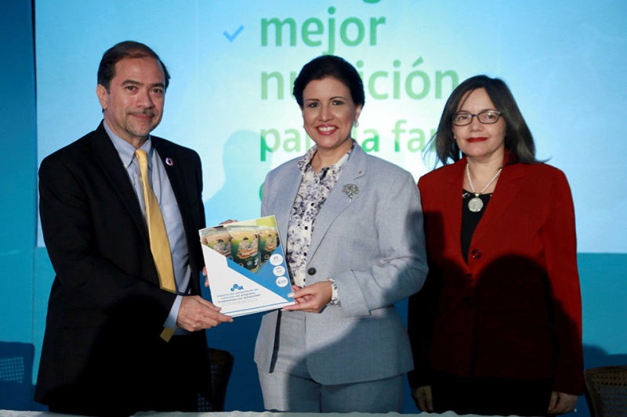

Desnutrición crónica disminuye más de la mitad en niños participantes de Progresando con Solidaridad
SANTO DOMINGO, 17 de abril, 2018-. La desnutrición crónica disminuyó a más de la mitad al pasar de 12 a un cinco por ciento en niños y niñas entre seis y 59 meses de hogares participantes del programa Progresando con Solidaridad (Prosoli) del Distrito Nacional y de las provincias Santo Domingo, San Juan, Elías Piña y Azua, según revela un estudio presentado por la Vicepresidencia de la República y el Programa Mundial de Alimentos (PMA).
La investigación, realizada por el Ministerio de Salud y la Universidad Autónoma de Santo Domingo (UASD), con financiamiento del Organismo Internacional de Energía Atómica (OIEA), coordinación y apoyo del PMA, arrojó que el 28 por ciento de los infantes mejoró su estado nutricional entre el 2014 y 2017 luego de consumir el alimento complementario fortificado Progresina y el suplemento nutricional Chispitas Solidarias que se distribuyen entre las familias de escasos recursos para erradicar la desnutrición y la anemia.
Durante la presentación de los resultados la directora general de Prosoli indicó que a través del componente de Nutrición el programa logró reducir de un 10 a un 1.7 por ciento la desnutrición aguda, y la global a niveles mínimos, casi a su erradicación, al pasar de 3.4 a 0.7 por ciento. Otro importante hallazgo, según el estudio, fue la disminución del sobrepeso y la obesidad, que pasó de 14 a un tres por ciento en los últimos tres años.
“El compromiso de la vicepresidenta Margarita Cedeño y de su equipo es seguir impactando en las familias participantes del programa Progresando con Solidaridad, reduciendo lo que para nosotros es el dolor de los pobres, que se manifiesta en hambre, desnutrición, exclusión y en pobreza. Nuestro enfoque ético nos exige seguir afianzando el compromiso con los más necesitados para que puedan ejercer su derecho a la alimentación”, indicó.

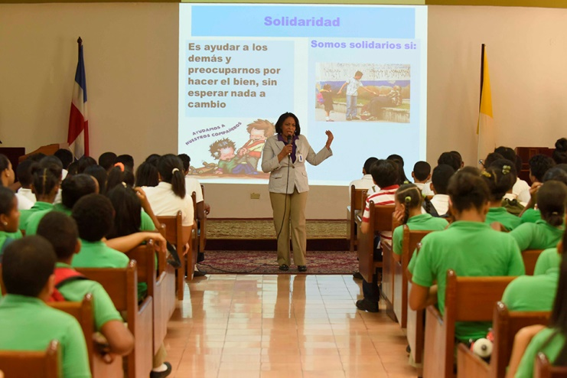

Prosoli participa en XXIX Feria del Libro Católico

SANTO DOMINGO, 19 de abril, 2018.- Progresando con Solidaridad (Prosoli) participó en la décima novena versión de la Feria del Libro Católico, celebrada en la Casa San Pablo, en donde llevó varias charlas dirigidas a inculcar los valores y el buen comportamiento en adolescentes y jóvenes.
Cada año Prosoli participa en la feria que desarrolla múltiples actividades con el objetivo de promover los valores en la juventud para que sirvan como agentes multiplicadores.
En ese sentido, Carmencita Santana, encargada del proyecto “Crecer en Valores” de Prosoli dictó una charla en la que motivó a los asistentes a desarrollar la fe, vinculada a los valores, a través de la lectura.
Destacó la importancia de que tanto hembras, así como varones colaboren en los quehaceres del hogar, con la finalidad de llevar el ejemplo de la igualdad y la responsabilidad a los demás. Santana sostuvo que para mejorar la sociedad, se hace necesario preparar seres humanos comprometidos, que conozcan y practiquen el respeto, la solidaridad, la responsabilidad y otros valores que promuevan el crecimiento en valores.
A la charla asistieron estudiantes del bachillerato de los colegios Víctor Manuel y el Santo Socorro, quienes participaron activamente de todos los temas.
La Feria del Libro Católico cuenta con 48 expositores, en los cuales se exhiben los más variados textos relativos a los temas relacionados, además de collares, rosarios y otros artículos de dicha religión.
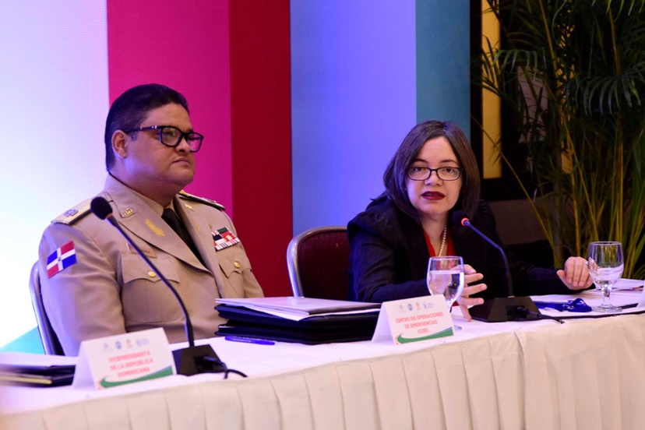
Estudio revela programas protección social ayudarían a mitigar impacto de desastres entre la población

SANTO DOMINGO, 19 de abril, 2018.- El Programa Mundial de Alimentos (PMA) y Oxford Policy Management (OPM) concluyen en un estudio que el Sistema de Protección Social Dominicano tiene un potencial importante para contribuir con las necesidades de la población afectada en situaciones de desastres y emergencias.
El informe “Protección social reactiva frente a emergencias en América Latina y el Caribe” establece que República Dominicana se encuentra altamente expuesta a choques de diferentes tipos, desde fenómenos naturales como tormentas, inundaciones, sismos y sequías; epidemias como el virus del zika y el cólera, hasta vulnerabilidad económica. El reporte indica que si bien el sistema de protección social no-contributiva no ha sido diseñado para responder a emergencias, el mismo presenta las herramientas para cumplir un rol efectivo en tales respuestas.
Los resultados del informe fueron dados a conocer por Francesca Deceglie, asesora en Protección Social de la Oficina Regional del PMA, en el taller-conversatorio “Protección Social ante Emergencias en República Dominicana”, organizado por la entidad junto a la Vicepresidencia de la República, el Centro de Operaciones de Emergencias (COE) y Comedores Económicos del Estado Dominicano (CEED).
Entre las recomendaciones a las entidades dominicanas están focalizar y mejorar los procesos de asistencia; reducir la fragmentación del sistema de protección social y crear vínculos más fuertes de este con la Defensa Civil, el COE y otros actores involucrados en emergencias. En cuanto a la protección social el estudio sugirió crear una estrategia integral que incluya asistencia en especie durante la primera fase de respuesta, y luego o de modo combinado, la expansión de los programas de transferencias monetarias condicionadas.

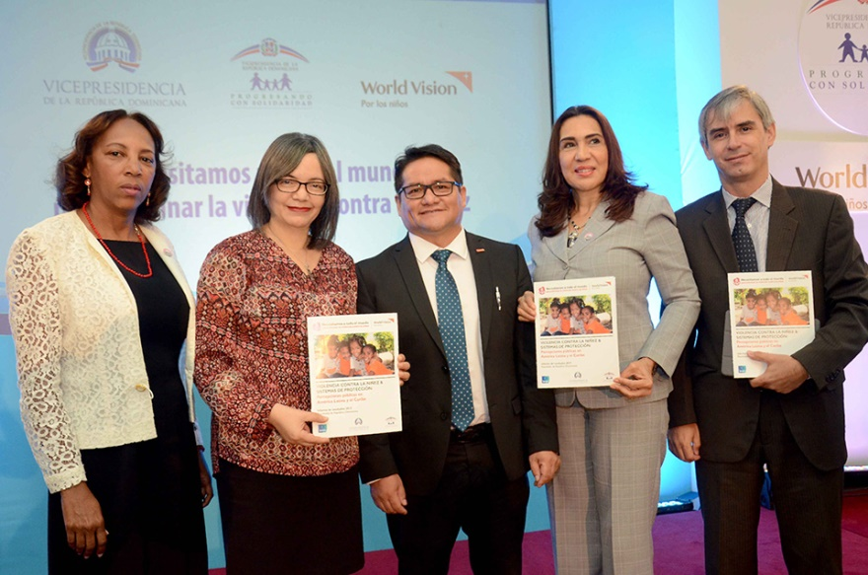

Entidades sugieren abordaje multidisciplinario e intersectorial de la violencia contra la niñez
SANTO DOMINGO, 25 de abril, 2018.- Aunque la República Dominicana está en riesgo moderado en el índice de violencia y la explotación contra los niños, niñas y adolescentes en comparación con otros países de América Latina, el 97 por ciento de los ciudadanos cree que abordar la problemática debe ser una prioridad en la agenda de todos los sectores de la sociedad, según un estudio elaborado por la Vicepresidencia de la República, World Vision y la firma consultora europea Ipsos.
Al hablar en representación de la vicepresidenta de la República, doctora Margarita Cedeño, la directora del programa Progresando con Solidaridad (Prosoli), Altagracia Suriel, destacó el interés de la Vicemandataria para impulsar políticas de protección a la niñez, para lo cual ha creado diversos proyectos que han impactado de forma decidida en este segmento de la población.
“Hemos alcanzado a 340 mil familias que han sido sensibilizadas sobre la prevención del abuso infantil y la violencia intrafamiliar a través de las visitas domiciliarias y las Escuelas de Familia. Las familias que participan en el programa Progresando con Solidaridad asumen un compromiso de educar con cariño y con ternura a sus hijos, aplicando la disciplina positiva a los fines de lograr una familia en paz”, aseguró.
“La violencia afecta a más de 1000 millones de niños y niñas cada año en el mundo. World Vision relanza esta campaña durante los próximos cinco años para eliminar la violencia contra la niñez”. Los dominicanos creen que la violencia contra la niñez está aumentando y que esta tiene un impacto significativo sobre las relaciones sociales, la salud y la educación de los niños y las niñas”, enfatizó.

